Тұран университеті: Маркетинг саласында өз орныңды табуға мүмкіндік.

Ғылыми жетекші: Ашикбаева Асем Мэлсовна
“Маркетинг және логистика” жоғары мектебінің
PhD, қауымдастырылған профессоры,
Экономика факультеті, “Тұран” университеті
Маркетинг 231(4) тобының студенттері:
Сайфулла Мұқаметжан, Рахат Аманжол,
Хамидулла Фариза, Саулетова Әйгерім
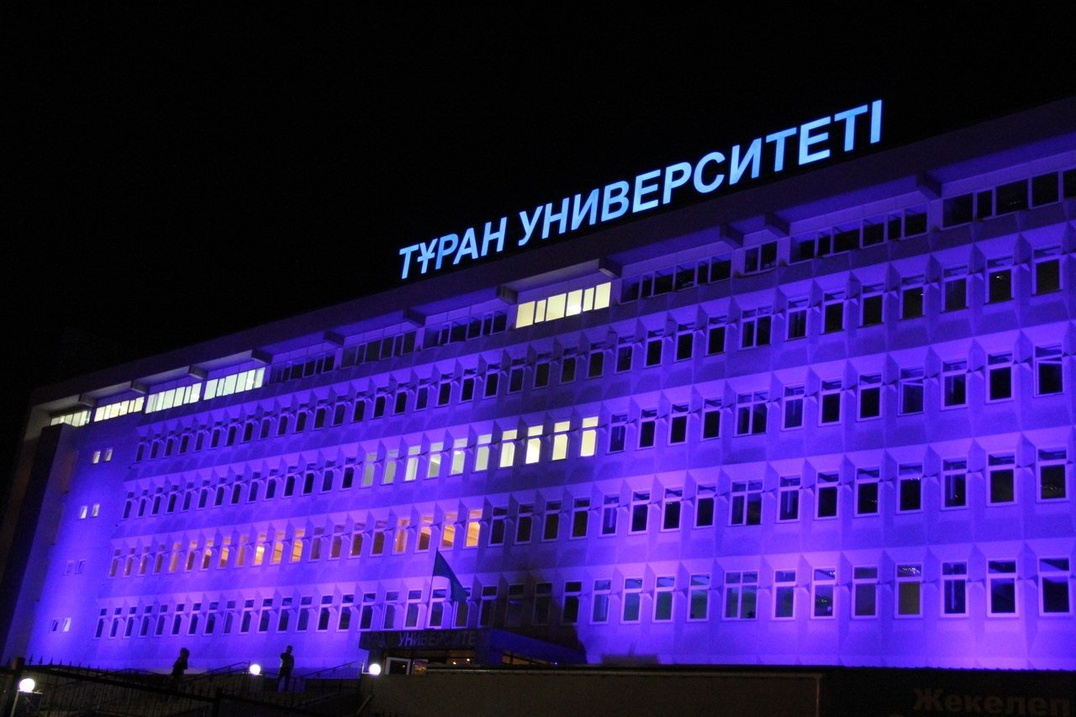

Бүгінгі таңда маркетинг – тек жарнама немесе әлеуметтік желідегі пост жазу емес. Бұл – тұтынушыларды түсіну, трендтерді болжау, компанияларға бәсекеде алға шығуға көмектесетін үлкен ғылым. Осындай қарқынды дамып жатқан салада мықты білім алып, өз орныңды табу үшін дұрыс университет таңдау өте маңызды. Сол таңдаулардың ішінде «Тұран» университеті ерекше орын алады.
Неге дәл «Тұран» университеті?
Менің ойымша, «Тұран» университетінің басты артықшылықтарының бірі – теорияны практикамен қатар беруі. Сабақ барысында тек кітаптағы анықтамаларды жаттап қана қоймай, нақты компаниялар мысалында талдау жасап, бизнес-кейстерді шешіп, жобалар дайындаймыз. Осылайша маркетингтің шынайы қалай жұмыс істейтінін ерте бастан түсіне бастайсың.
Қазіргі заманға бейімделген оқу бағдарламасы «Тұран» университетінің маркетинг мамандығы заманауи трендтерге сай жасалған:
- Digital-marketing;
- SMM және контент жасау;
- Брендинг және позициялау;
- Маркетингтік зерттеулер;
- Жарнама стратегиялары;
- Медиа және коммуникация.
Осының барлығы болашақта кез келген компанияда немесе жеке жобада керек болатын дағдыларды қалыптастырады. «Тұран» университетінде студенттер үшін түрлі компанияларда практикадан өту жолдары өте кең. Бізді стартаптарға, маркетинг агенттіктеріне, ірі фирмаларға жіберіп отырады. Практика кезінде: жарнамалық науқандарға қатысуға, әлеуметтік желілерге контент жоспарлауға, нарық талдауын жасауға,
немесе нақты жобаларға өз ұсыныстарыңды беруге мүмкіндігің болады.
Бұл — студент үшін үлкен тәжірибе және болашаққа жақсы бастама. Маркетинг – креативті саланың бірі. Тұранда студенттер түрлі іс-шаралар, жобалар, байқаулар арқылы өз ойларын еркін ұсына алады. Университеттің атмосферасы шығармашылықпен айналысуға және жаңа идеялар іздеуге өте қолайлы. Сабақтарда көп тапсырма топпен жасалады. Бұл: коммуникацияны дамытады, жауапкершілікті арттырады, нақты жұмыс ортасына дайындайды. Маркетингте жалғыз жұмыс істеу қиын, сондықтан командалық дағды – біз үшін маңызды.
Тұран университеті – маркетинг саласында өз жолыңды табуға керемет мүмкіндік беретін орын. Мұнда тек мамандық үйреніп қана қоймай, болашаққа бағыт, мақсат, мотивация аласың. Егер креативті ойлап, адамдармен жұмыс істегенді жақсы көрсең, жаңа трендтерді зерттеп, бизнес әлемінде өз орныңды жасағың келсе – «Тұран» университеті сіз үшін дұрыс таңдау. Маркетинг – болашақ мамандығың, ал Тұран – сол жолға бастайтын жарқын қадам! «Тұран» университеті: маркетинг саласында өз орныңды табуға үлкен мүмкіндік!
«Маркетинг» – болашақ мамандығың, ал «Тұран» университеті – сол жолға бастайтын жарқын қадам!

